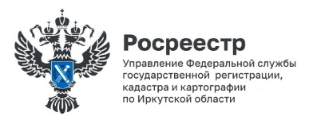
26 апреля 2024 года

Изменения законодательства о лицензировании

Управление Росреестра по Иркутской области напоминает, что с февраля 2024 года вступили в силу изменения в Положение о лицензировании геодезической и картографической деятельности.
Теперь установление и изменение границ зон с особыми условиями использования территории выделено в самостоятельный вид работ, требующих наличия лицензии.
За предоставлением лицензии можно обращаться в Управление Росреестра по Иркутской области, подав электронное заявление с помощью портала Госуслуг. К заявлению необходимо приложить документы, подтверждающие наличие специалистов, а также необходимых технических средств, оборудования, программного обеспечения и системы производственного контроля.
Государственная пошлина за предоставление лицензии составляет 7500 рублей.
Более подробно узнать о требованиях к соискателю лицензии и задать свои вопросы о порядке получения лицензии на проведение лицензируемых видов геодезических и картографических работ можно по бесплатному справочному телефону 89294311066.

Пресс-служба Управления Росреестра по Иркутской области

